Uniwersytet Medyczny w Łodzi

Instrukcja obsługi wizualizacji na panelu 4SM.

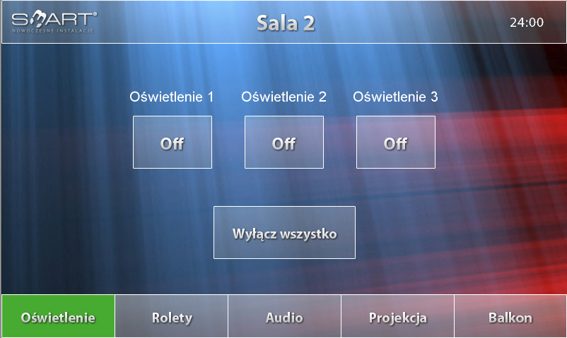Rys. 1 Domyślną strona – oświetlenie.

Każdy panel 4SM odpowiada za sterowanie salą, w której się znajduje. Wizualizacja na panelu 4SM składa się z dwóch głównych elementów (rys 1):

1. Dolnego menu składającego się z przycisków, poprzez które wybieramy funkcję sterowania.
2. Strony funkcjonalności, która jest wybierana przez przyciski z dolnego menu.
3. Górnego menu – zawiera informacje, którą salą steruje panel oraz informuje czy sale są połączone czy nie.

* Panel „Sala 1” steruje tylko i wyłącznie salą 1.
* Panel „Sala 2” steruje salą drugą oraz gdy sale są połączone panel steruje obiema salami. Panel 1 jest zablokowany.

**Oświetlenie**:

Do włączania oświetlenia służą przyciski off/on. Każdy z przycisków to jeden obwód oświetlenia. Przycisk wyłącz wszystko wyłącza wszystkie światła sali.

Oświetlenie sale połączone.

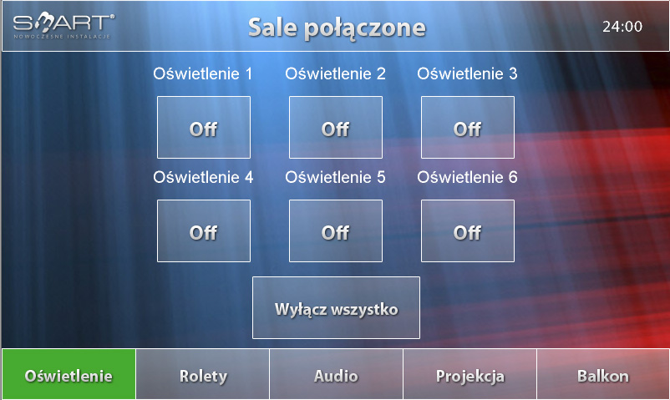

Jeśli sale są połączone strona oświetlenia zawiera wszystkie obwody oświetlenia sal.

**Rolety**:

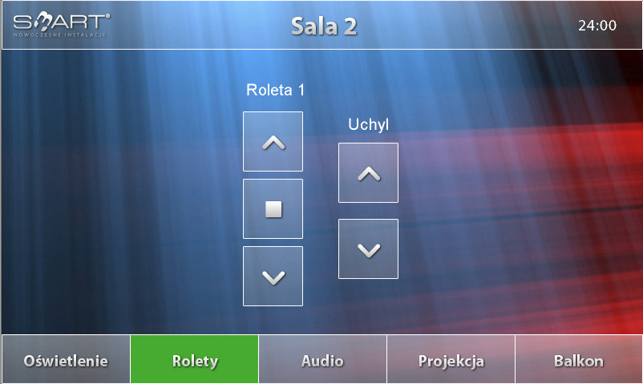

Sterowanie roletami :

* strzałka w górę – podnoszenie rolet
* strzałka w dół – opuszczanie rolet
* stop – zatrzymanie rolet
* uchyl (strzałka w górę) – uchylenie rolet
* uchyl (strzałka w dół) – uchylenie rolet

Analogicznie do oświetlenie gdy sale są połączone to strona sterowania roletami zawiera przyciski do rolet dla pierwszej i drugiej sali.

**Audio**:

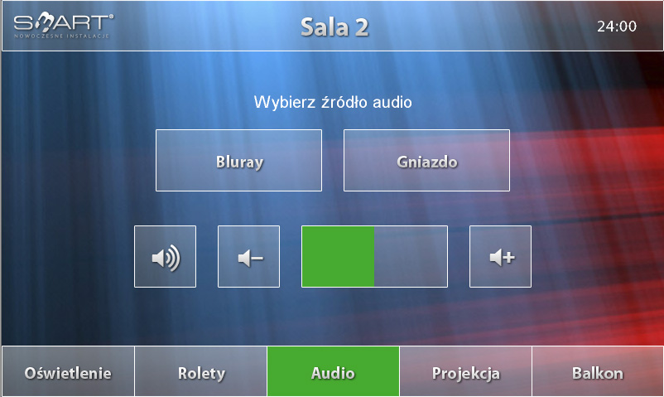

Sterowanie audio polega na wybraniu źródła audio. Do wybory mamy Bluray oraz gniazdo. Gniazdo jest to dowolne urządzenie podłączone do małego „jacka” (wtyczka słuchawkowa).

Sterowanie głośnością odbywa się za pomocą przycisków:

* mute – wyciszenie całkowite dźwięku
* „głośnik minus” - zmniejsz głośność
* pasek głośności – wskazuje na poziom głośności
* „głośnik plus” - zwiększ głośność

Gdy sale są połączone strona nie zmienia się. A sterowanie odbywa się tylko i wyłącznie urządzeniami z sali 2.

**Projekcja**:

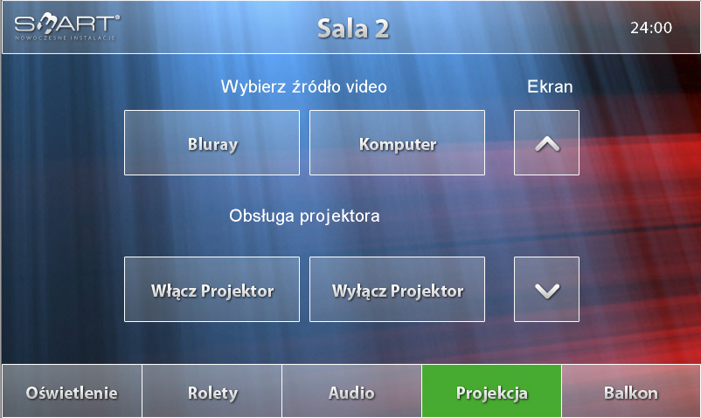

Projekcja polega na wybraniu źródła video. Do wyboru mamy Bluray i Komputer. Projektor włączamy za pomocą przycisków włącz/wyłącz projektor. Ekran opuszczamy za pomocą strzałek góra/dół.

Gdy sale są połączone strona nie zmienia się. A sterowanie odbywa się tylko i wyłącznie urządzeniami z sali 2. Przyciski włącz/wyłącz projektor uruchamiają/wyłączają dodatkowo projektor znajdujący się na środku sal. Opuszczenie ekranu dodatkowo opuszcza ekran znajdujący się na środku sal.

**Balkon**:

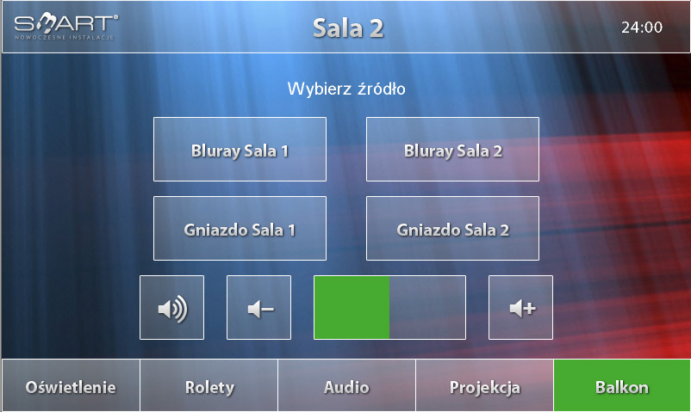

Sterowanie balkonem pozwala na puszczenie źródła audio na balkonie. Sterowanie jest analogiczne jak przy funkcji audio. Funkcjonalność nie zmienia się przy połączonych salach. Z wyjątkiem wyboru źródła, można wybrać źródło z sali 1 lub 2.